최저임금위원회가 15일(화) 제3차 전원회의를 열고 내년도 최저임금 인상률을 결정하기 위한 본격 심의에 들어갔다.

최저임금 심의는 노사 최초 요구안 제시에 앞서 업종별 차등 적용, 월 환산액 병기 여부 등을 논의하게 된다. 이후 노사가 각각 제출한 최초 요구안을 두고 차이를 좁혀가는 방식이다. 이날 회의에서는 상견례에 이어 최저임금 인상률을 둘러싼 노사간 치열한 신경전이 이어질 전망이다.

불참 선언했던 민주노총 최저임금위 복귀, 1만원 이상 요구…한국경제연구원은 1만원으로 인상될 경우 최대 30만4000개의 일자리 감소 주장

이날 회의에는 지난 2차 회의 때 3차 불참을 선언했던 전국민주노동조합총연맹(이하 민주노총)도 복귀했다. 민주노총은 앞서 지난달 18일 2차 회의에서 사퇴를 촉구한 공익위원들이 대부분 유임됐다며, 전원 불참을 선언하고 최저임금 대폭 인상을 촉구하는 장외 집회를 연 바 있다.
지난해에 이어 올해 역시 코로나19 여파가 계속되고 있다는 점에서 경영계는 사실상 최저임금 동결을 요구하고 있다. 반면 노동계는 문재인 정부 마지막 최저임금 심의라는 점에서 대폭 인상을 요구하고 있다.

이미 민주노총은 공식적으로 노동계 요구안이 지난 해(1만770원)보다 높을 수 밖에 없다는 입장을 밝힌 상황이다.

내년도 최저임금 고시 시한은 8월 5일이다. 이의신청 기간 등 행정절차(약 20일)를 고려하면 늦어도 다음 달 중순까지는 내년도 최저임금 심의를 마무리해야 한다.

한편, 전국경제인연합회 산하 한국경제연구원 (한경연)은 ‘최저임금 인상에 따른 시나리오별 고용 규모’ 보고서를 15일 발표했다.

보고서에 따르면 2018년 최저임금이 16.4% 인상되면서 15만9000개의 일자리가 줄어든 것으로 나타났다. 2019년에는 10.9% 인상으로 27만7000개의 일자리가 사라졌다.

보고서는 2018년과 2019년 고용 탄력성 추정치를 적용해 최저임금 인상률별 로 일자리 감소 효과도 분석했으며, 그 결과 최저임금이 1만원까지 오르면 최소 12만5000 개에서 최대 30만4000개의 일자리가 감소할 것이라고 주장했다.

최저임금위원회 3차 회의 개최
내년 인상률 결정 위한 본격 심의…치열한 신경전 전망
[제14 - 98호]
2021년 6월 15일(화)
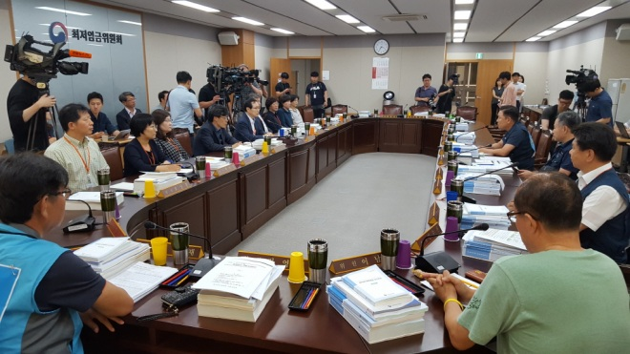
사진출처 : 한국노총

